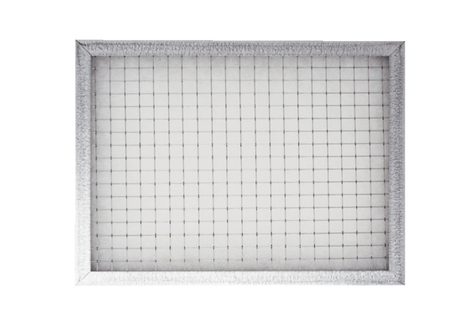Ramka wsuwana dla filtra powietrza WSG-ES 300Opakowanie jednostkowe: 1 sztukaAsortyment: K
Numer artykułu: 0093.1326Producent: MAICO

